DỰ ÁN: HỆ THỐNG NGHIỆP VỤ ĐOÀN TNCS HỒ CHÍ MINH

TÀI LIỆU HƯỚNG DẪN SỬ DỤNG
GIAI ĐOẠN I

Mã số: | YUM
Phiên bản: | 1.1
Ngày hiệu lực: | 30/9/2021

MỤC LỤC
I. MỞ ĐẦU 3
1. Mục đích tài liệu 3
2. Phạm vi 3
3. Cách sử dụng 3
4. Các quy ước đánh máy 3
5. Giải thích từ ngữ và các chữ viết tắt 3
II. TỔNG QUAN 4
1. Nhóm người dùng 4
III. Tạo lập tổ chức và tài khoản 5
1. Đăng nhập 5
2. Cấp Trung ương 6
2.1. Quản trị 6
3. Cấp Tỉnh/Tương đương 11
3.1. Quản trị 11
4. Cấp Huyện/Tương đương 16
4.1. Quản trị 16
5. Cấp Cơ sở/Tương đương 22
5.1. Quản trị 22

MỞ ĐẦU

Mục đích tài liệu
Tài liệu này cung cấp cho người đọc cách sử dụng các chức năng của Hệ thống nghiệp vụ Đoàn TNCS Hồ Chính Minh.

Phạm vi
Người dùng cuối của hệ thống.

Cách sử dụng
Đọc tài liệu từ trên xuống dưới để thấy tài liệu gồm có 3 phần chính: Mở đầu, Tổng quan, Chi tiết chức năng.
Phần 1 Mở đầu: Giới thiệu về mục đích, phạm vi sử dụng, cách sử dụng tài liệu, các kí tự viết tắt, các quy ước có sử dụng trong tài liệu, các tài liệu liên quan đến tài liệu và hệ thống.
Phần 2 Tổng quan: Giới thiệu mục tiêu và quy trình sử dụng hệ thống.
Phần 3 Chi tiết chức năng: Giới thiệu các chức năng của hệ thống và hướng dẫn sử dụng các chức năng đó theo từng vai trò và đơn vị.

Các quy ước đánh máy
Tài liệu sử dụng font chữ Times New Roman.
Danh mục cấp 1 sử dụng font chữ Times New Roman in hoa in đậm size 14.
Danh mục cấp 2 sử dụng font chữ Times New Roman in thường in đậm size 13.
Danh mục cấp 3 sử dụng font chữ Times New Roman in thường in đậm size 13.
Danh mục cấp 4 sử dụng font chữ Times New Roman in thường in đậm size 13

Giải thích từ ngữ và các chữ viết tắt
Thuật ngữ | Ý nghĩa
YUM | Young Union Management
BCH | Ban chấp hành
TW | Trung ương

TỔNG QUAN
Hệ thống nghiệp vụ Đoàn TNCS Hồ Chí Minh là hệ thống nhằm mục tiêu nâng cao chất lượng quản lý điều hành nghiệp vụ, công tác của tổ chức và thành viên thuộc tổ chức. Từ đó xây dựng hệ thống tập trung để ghi nhận, theo dõi, đánh giá, báo cáo,… các hoạt động của tổ chức

Nhóm người dùng
Nhóm người dùng | Mô tả
Nhân viên Đoàn viên | Cập nhật thông tin đoàn viên, đăng ký rèn luyện đoàn viên
Ban chấp hành các cấp | Quản lý tài khoản người dùng cấp trực thuộc: tạo mới, sửa thông tin, …  Quản lý và cấu hình tổ chức trực thuộc: tạo mới, sửa thông tin,…  Phân quyền: phân quyền khai thác chức năng, khai thác dữ liệu thuộc cấp trực thuộc  Cập nhật dữ liệu cho 1 số danh mục như mức thu đoàn phí …  Xem và khai thác toàn bộ dữ liệu báo cáo từ các cấp trực thuộc…
Quản trị hệ thống cấp tỉnh | Quản lý tài khỏan người dùng trong tỉnh của mình: tạo mới, sửa thông tin,…  Phân quyền: phân theo nhóm người dùng, chức năng,…  Xem nhật kí người dùng trong tỉnh của mình  Cập nhật dữ liệu cho các danh mục thuộc quyền của tỉnh : Danh mục quận huyện, phường xã v.v…
Quản trị hệ thống | Quản lý tài khoản người dùng cấp admin tỉnh: tạo mới, sửa thông tin,…  Phân quyền: phân quyền cho admin các tỉnh  Xem nhật kí người dùng toàn hệ thống  Thiết lập thông số hệ thống  Cập nhật dữ liệu cho các danh mục cơ bản của hệ thống

Tạo lập tổ chức và tài khoản

Đăng nhập
Đăng nhập vào hệ thống theo đường dẫn sau: http://quanlydoanvien.doanthanhnien.vn
Hệ thống hiển thị màn hình như sau:
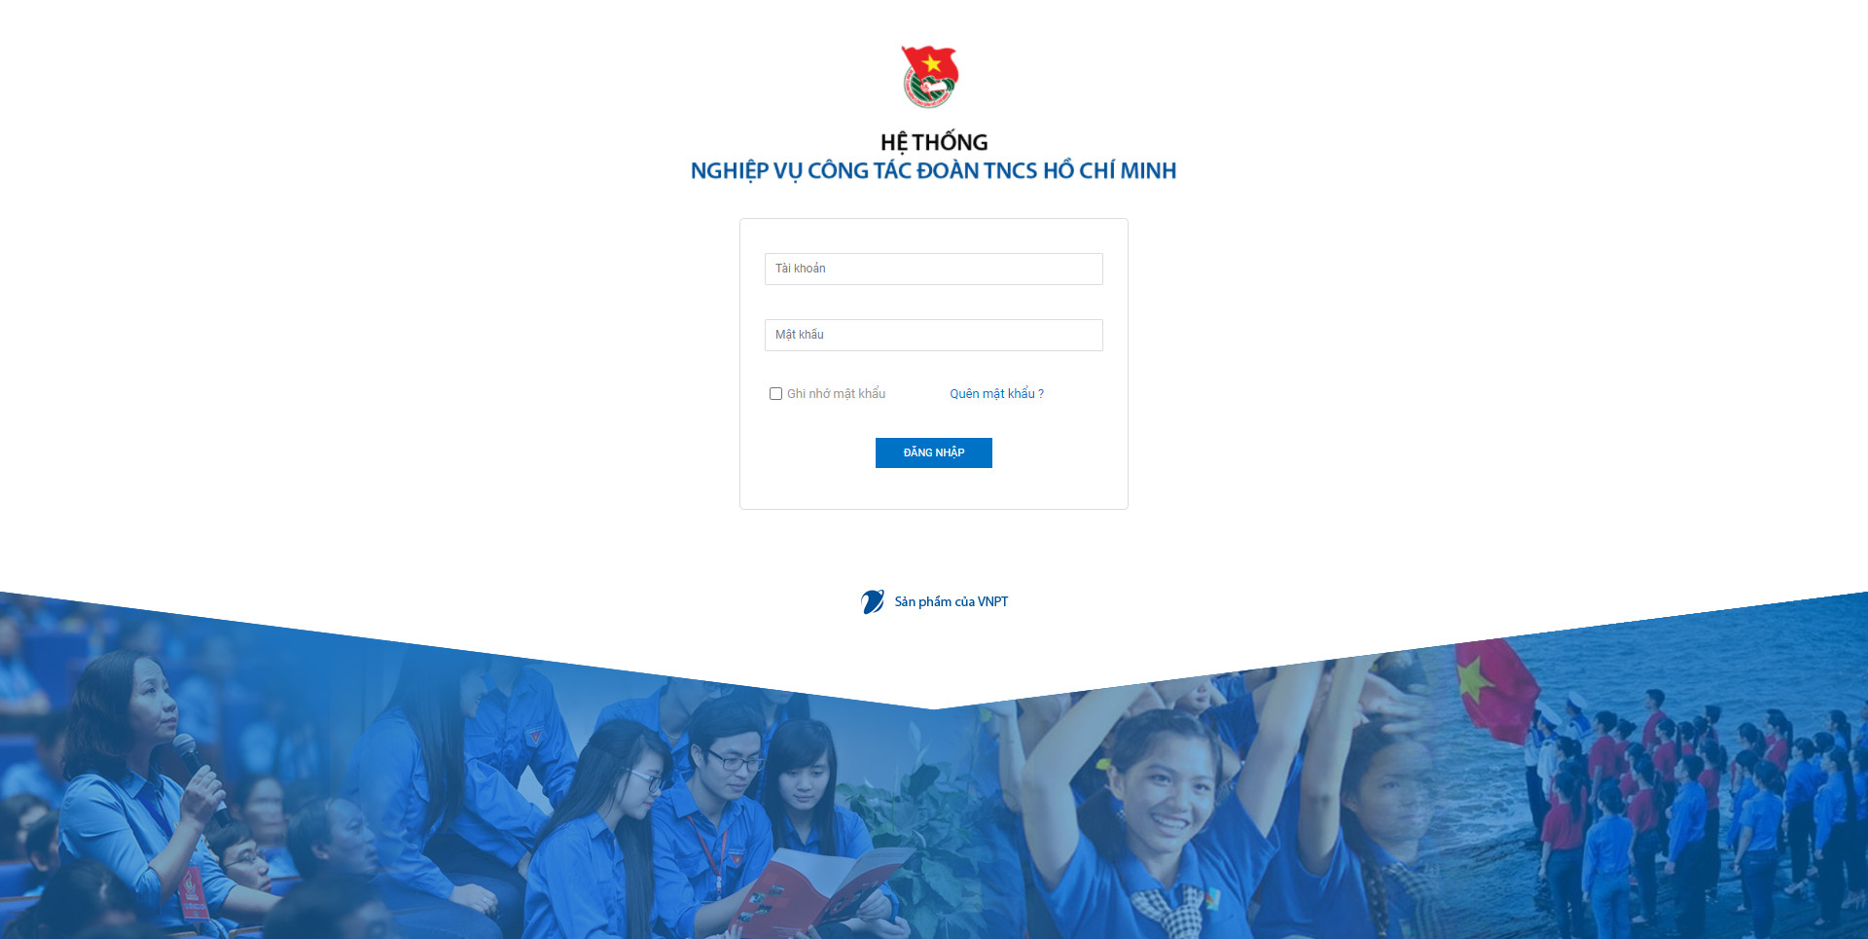
→ Người dùng đăng nhập vào hệ thống với tài khoản được cấp → Hệ thống hiển thị giao diện trang chủ:
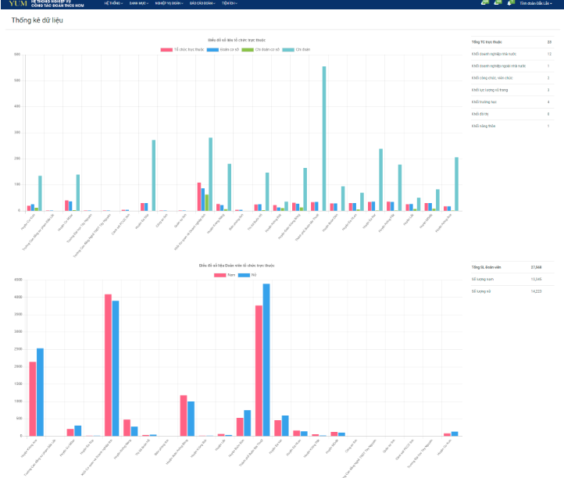

Cấp Trung ương

Quản trị
Giúp BCH quản lý, khởi tạo tổ chức và tài khoản của tổ chức trực thuộc
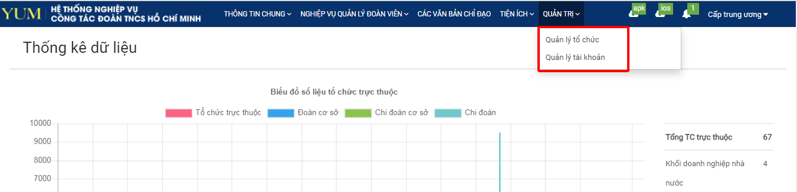

Quản lý Tổ chức
Chức năng giúp BCH từ cấp Trung ương thực hiện khởi tạo tổ chức trực thuộc → Hệ thống có giao diện như sau:
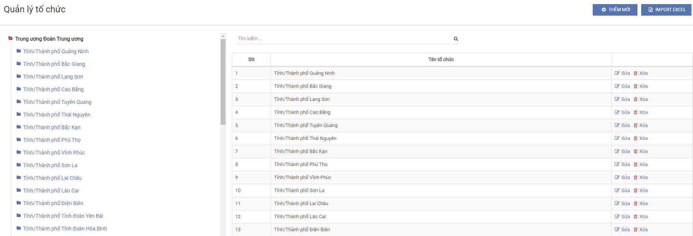

Thêm mới
Chức năng giúp BCH các cấp thêm mới tổ chức trực thuộc → Hệ thống có giao diện thêm mới như sau:
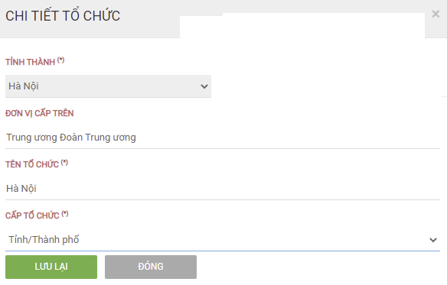
→ Điền đầy đủ thông tin và Ấn nút “LƯU LẠI”

Sửa
Chức năng giúp BCH các cấp điều chỉnh tên, cấp, loại Tổ chức trực thuộc → Hệ thống có giao diện như sau:
→ Điều chỉnh thông tin tổ chức → Ấn nút “LƯU LẠI” để hệ thống cập nhật thông tin

Xóa
Chức năng giúp BCH các cấp thực hiện xóa các tổ chức trực thuộc → Hệ thống xuất hiện giao diện xác nhận xóa như sau:
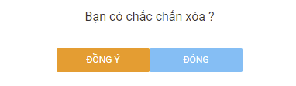
→ Ấn nút “Đồng ý” để xác nhận xóa tổ chức khỏi hệ thống

Quản lý Tài khoản
Giúp BCH cấp Trung ương khởi tạo tài khoản quản lý các tổ chức trực thuộc → Hệ thống có giao diện như sau:
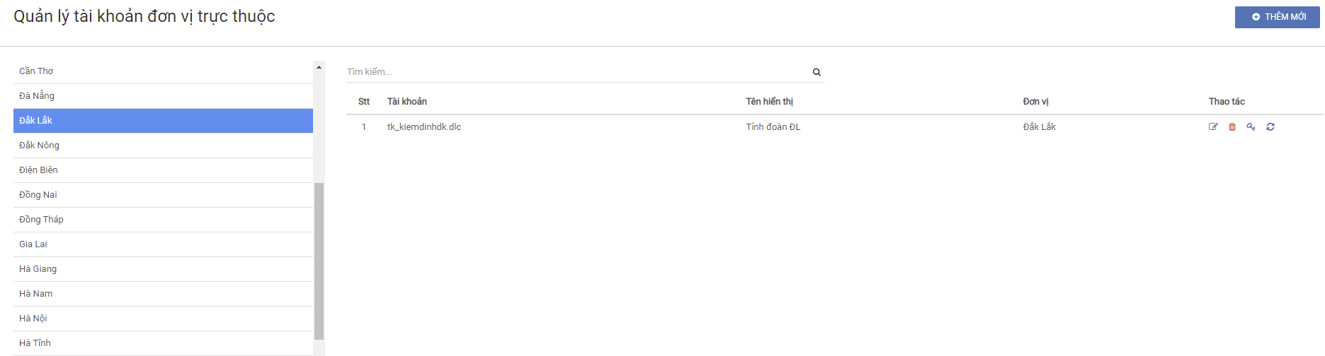
Mô tả Icon chức năng cột Thao tác
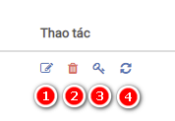
(1) Sửa thông tin
(2) Xóa thông tin
(3) Phân quyền
(4) Khôi phục mật khẩu

Thêm mới
Giúp BCH khởi tạo tài khoản quản lý cho tổ chức trực thuộc → Hệ thống có giao diện như sau:
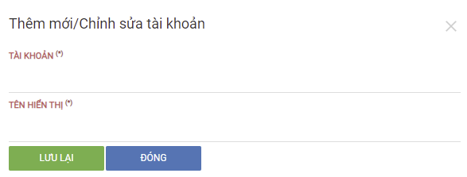
→ Điền thông tin tài khoản → Ấn nút “LƯU LẠI” để hệ thống khởi tạo tài khoản
Ghi chú: Tài khoản đặt theo mail nghiệp vụ hoặc đặt theo xxx.yyy (xxx tên viết tắt đơn vị tài khoản quản lý, yyy = mã tỉnh) để tránh bị trùng (Mật khẩu mặt định là: Abc@123)

Sửa
Giúp BCH điều chỉnh lại tên tài khoản của tổ chức trực thuộc → Hệ thống có giao diện như sau:
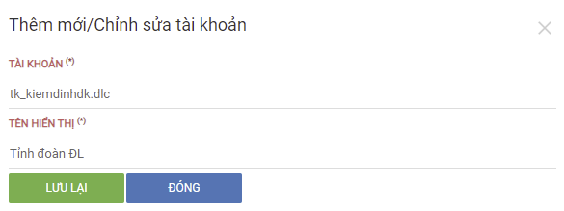
→ Điều chỉnh thông tin tài khoản → Ấn nút “LƯU LẠI” → Hệ thống sẽ cập nhật thông tin được điều chỉnh

Xóa
Giúp BCH hủy tài khoản quản lý của tổ chức trực thuộc → Hệ thống xuất hiện giao diện xác nhận xóa như sau:
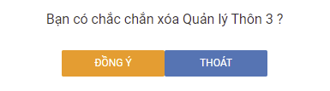
→ Ấn “ĐỒNG Ý” → Để xác nhận hủy thông tin tài khoản

Cấp quyền
Giúp BCH cấp quyền khai thác hệ thống cho tài khoản → Hệ thống có giao diện như sau:
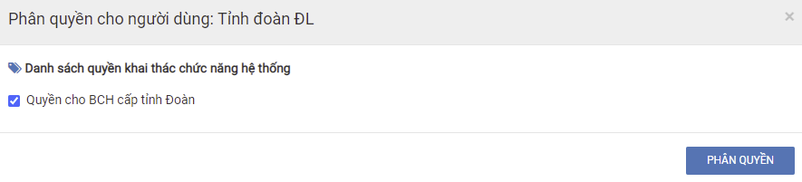
→ Chọn quyền khai thác hệ thống tương ứng với cấp quản lý → Ấn nút “PHÂN QUYỀN” → Hệ thống cập nhật thông tin lên hệ thống

Khôi phục mật khẩu
Giúp BCH khôi phục lại mật khẩu tài khoản quản lý tổ chức trực thuộc → Mật khẩu khôi phục mặt định là: Abc@123

Cấp Tỉnh/Tương đương

Quản trị
Giúp BCH quản lý, khởi tạo tổ chức và tài khoản của tổ chức trực thuộc
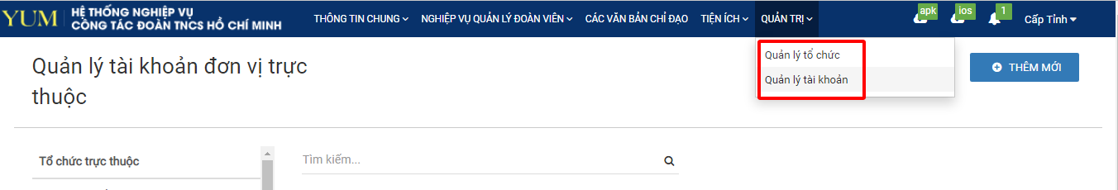

Quản lý Tổ chức
Chức năng giúp BCH từ cấp Tỉnh thực hiện khởi tạo tổ chức trực thuộc → Hệ thống có giao diện như sau:
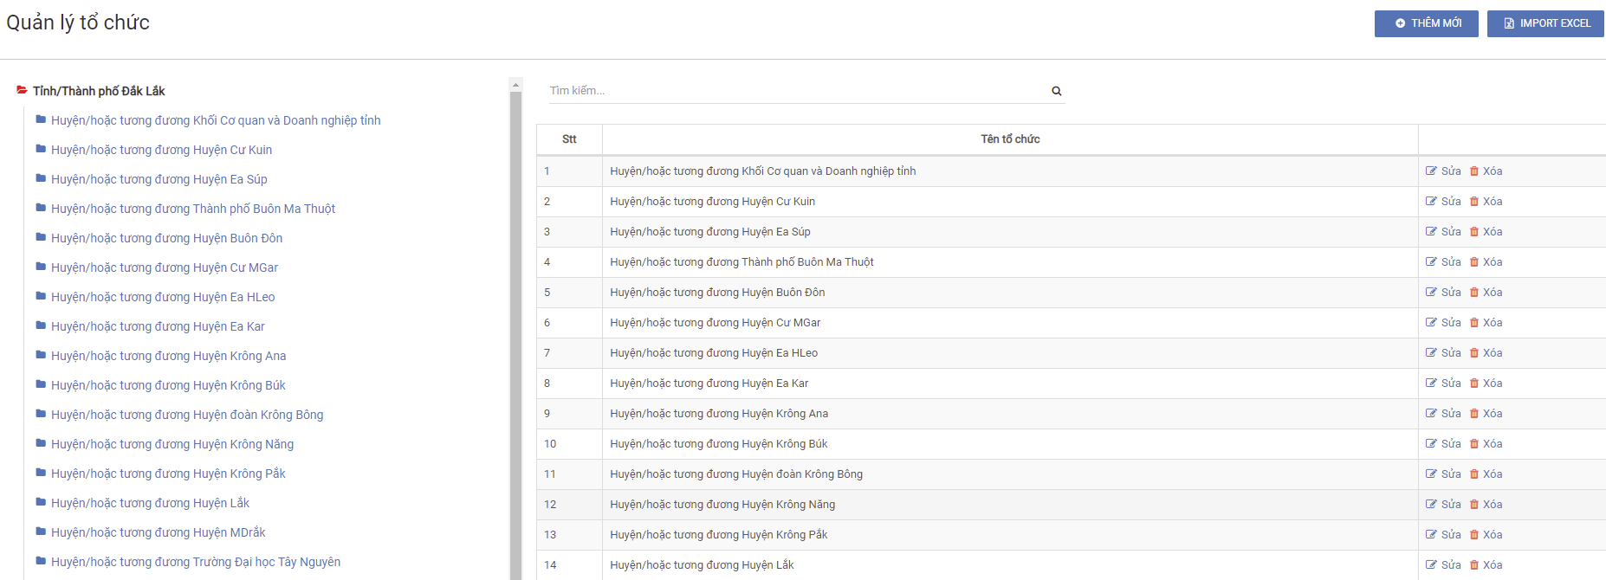

Thêm mới
Chức năng giúp BCH các cấp thêm mới tổ chức trực thuộc → Hệ thống có giao diện thêm mới như sau:
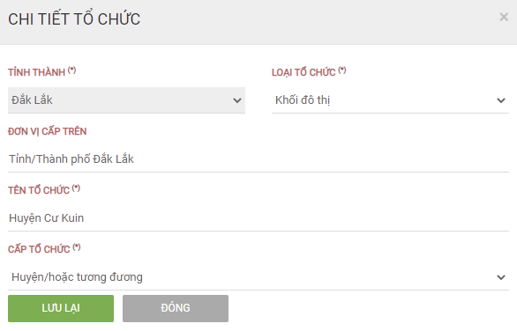
→ Điền đầy đủ thông tin và Ấn nút “LƯU LẠI”

Sửa
Chức năng giúp BCH các cấp điều chỉnh tên Tổ chức trực thuộc do mình quản lý → Hệ thống có giao diện như sau:
→ Điều chỉnh thông tin tổ chức → Ấn nút “LƯU LẠI” để hệ thống cập nhật thông tin

Xóa
Chức năng giúp BCH các cấp thực hiện xóa các tổ chức trực thuộc → Hệ thống xuất hiện giao diện xác nhận xóa như sau:
→ Ấn nút “Đồng ý” để xác nhận xóa tổ chức khỏi hệ thống

Quản lý Tài khoản
Giúp BCH cấp Trung ương khởi tạo tài khoản quản lý các tổ chức trực thuộc → Hệ thống có giao diện như sau:
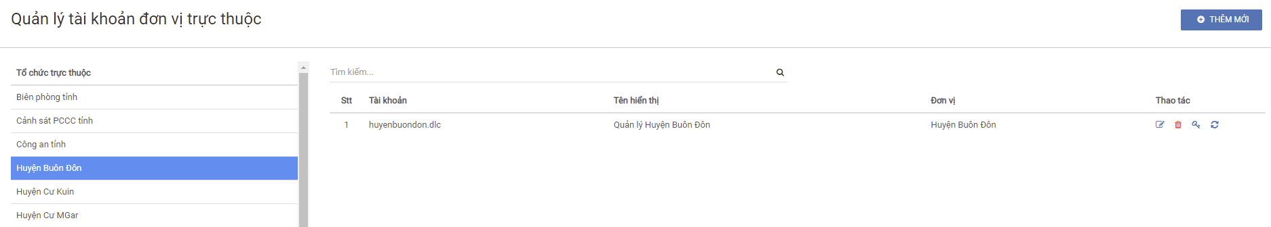
Mô tả Icon chức năng cột Thao tác
(1) Sửa thông tin
(2) Xóa thông tin
(3) Phân quyền
(4) Khôi phục mật khẩu

Thêm mới
Giúp BCH khởi tạo tài khoản quản lý cho tổ chức trực thuộc → Hệ thống có giao diện như sau:
→ Điền thông tin tài khoản → Ấn nút “LƯU LẠI” để hệ thống khởi tạo tài khoản
Ghi chú: Tài khoản đặt theo mail nghiệp vụ hoặc đặt theo xxx.yyy (xxx tên viết tắt đơn vị tài khoản quản lý, yyy = mã tỉnh) để tránh bị trùng (Mật khẩu mặt định là: Abc@123)

Sửa
Giúp BCH điều chỉnh lại tên tài khoản của tổ chức trực thuộc → Hệ thống có giao diện như sau:
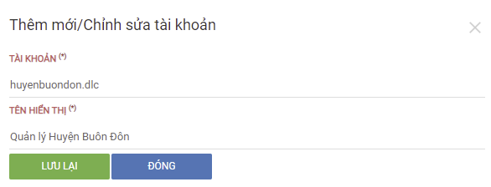
→ Điều chỉnh thông tin tài khoản → Ấn nút “LƯU LẠI” → Hệ thống sẽ cập nhật thông tin được điều chỉnh

Xóa
Giúp BCH hủy tài khoản quản lý của tổ chức trực thuộc → Hệ thống xuất hiện giao diện xác nhận xóa như sau:
→ Ấn “ĐỒNG Ý” → Để xác nhận hủy thông tin tài khoản

Cấp quyền
Giúp BCH cấp quyền khai thác hệ thống cho tài khoản → Hệ thống có giao diện như sau:
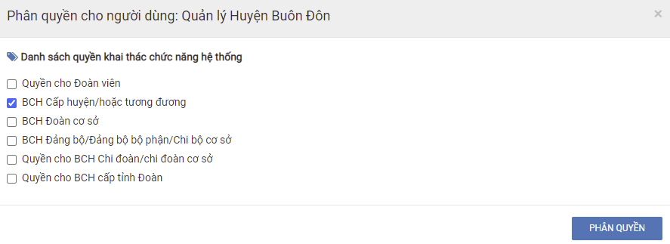
→ Chọn quyền khai thác hệ thống tương ứng với cấp quản lý → Ấn nút “PHÂN QUYỀN” → Hệ thống cập nhật thông tin lên hệ thống

Khôi phục mật khẩu
Giúp BCH khôi phục lại mật khẩu tài khoản quản lý tổ chức trực thuộc → Mật khẩu khôi phục mặt định là: Abc@123

Cấp Huyện/Tương đương

Quản trị
Giúp BCH quản lý, khởi tạo tổ chức và tài khoản của tổ chức trực thuộc
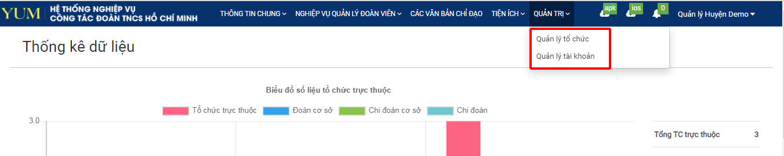

Quản lý Tổ chức
Chức năng giúp BCH từ cấp Tỉnh thực hiện khởi tạo tổ chức trực thuộc → Hệ thống có giao diện như sau:
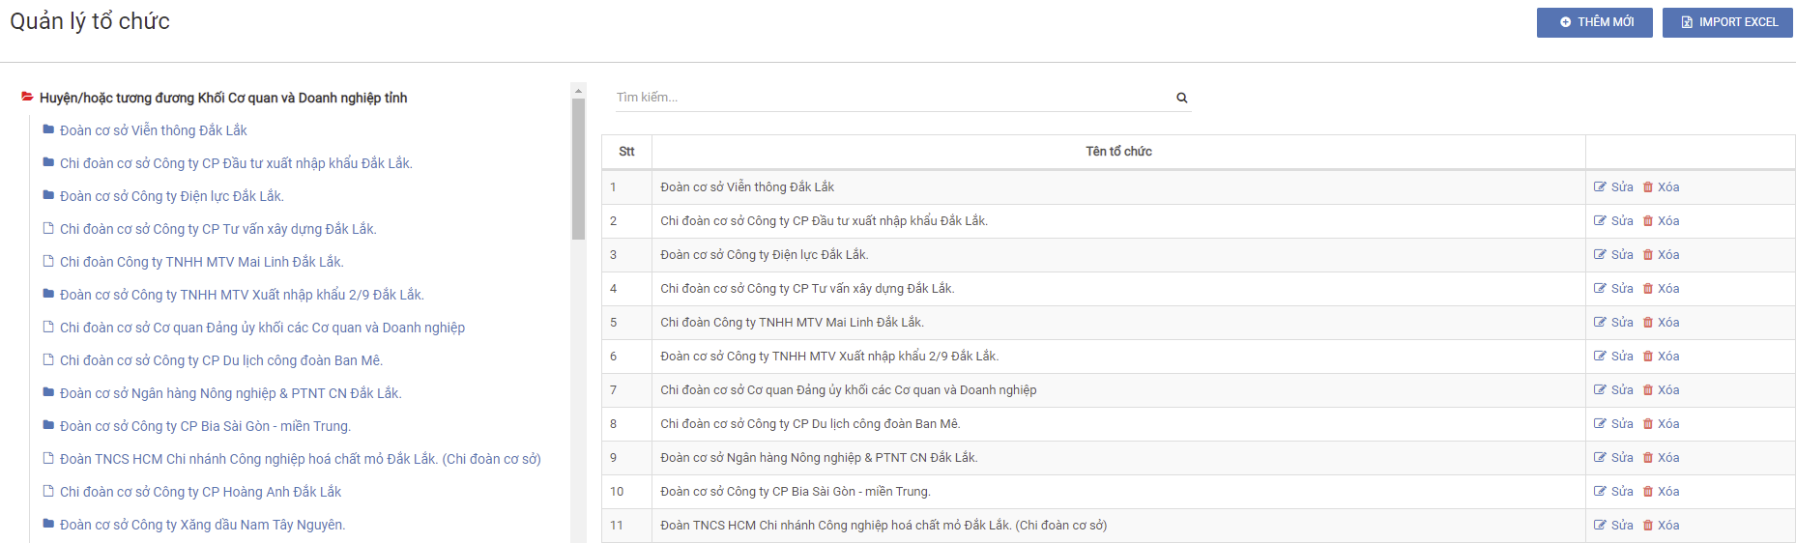

Thêm mới
Chức năng giúp BCH các cấp thêm mới tổ chức trực thuộc → Hệ thống có giao diện thêm mới như sau:
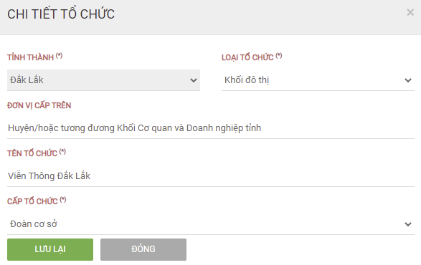
→ Điền đầy đủ thông tin và Ấn nút “LƯU LẠI”

Sửa
Chức năng giúp BCH các cấp điều chỉnh tên Tổ chức trực thuộc do mình quản lý → Hệ thống có giao diện như sau:
→ Điều chỉnh thông tin tổ chức → Ấn nút “LƯU LẠI” để hệ thống cập nhật thông tin

Xóa
Chức năng giúp BCH các cấp thực hiện xóa các tổ chức trực thuộc → Hệ thống xuất hiện giao diện xác nhận xóa như sau:
→ Ấn nút “Đồng ý” để xác nhận xóa tổ chức khỏi hệ thống

Quản lý Tài khoản
Giúp BCH cấp Trung ương khởi tạo tài khoản quản lý các tổ chức trực thuộc → Hệ thống có giao diện như sau:
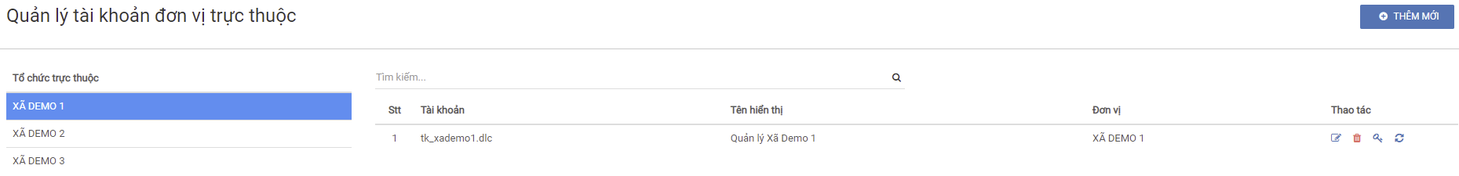
Mô tả Icon chức năng cột Thao tác
(1) Sửa thông tin
(2) Xóa thông tin
(3) Phân quyền
(4) Khôi phục mật khẩu

Thêm mới
Giúp BCH khởi tạo tài khoản quản lý cho tổ chức trực thuộc → Hệ thống có giao diện như sau:
→ Điền thông tin tài khoản → Ấn nút “LƯU LẠI” để hệ thống khởi tạo tài khoản
Ghi chú: Tài khoản đặt theo mail nghiệp vụ hoặc đặt theo xxx.yyy (xxx tên viết tắt đơn vị tài khoản quản lý, yyy = mã tỉnh) để tránh bị trùng (Mật khẩu mặt định là: Abc@123)

Sửa
Giúp BCH điều chỉnh lại tên tài khoản của tổ chức trực thuộc → Hệ thống có giao diện như sau:
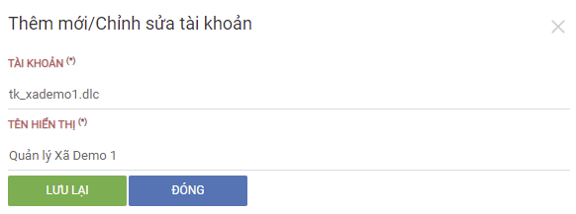
→ Điều chỉnh thông tin tài khoản → Ấn nút “LƯU LẠI” → Hệ thống sẽ cập nhật thông tin được điều chỉnh

Xóa
Giúp BCH hủy tài khoản quản lý của tổ chức trực thuộc → Hệ thống xuất hiện giao diện xác nhận xóa như sau:
→ Ấn “ĐỒNG Ý” → Để xác nhận hủy thông tin tài khoản

Cấp quyền
Giúp BCH cấp quyền khai thác hệ thống cho tài khoản → Hệ thống có giao diện như sau:
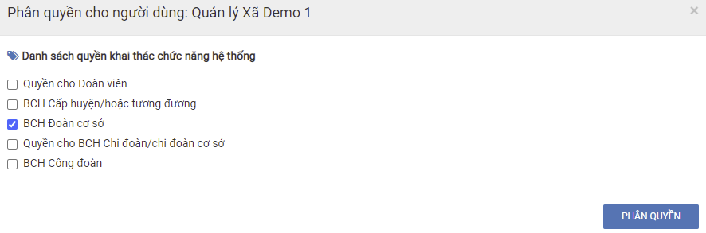
→ Chọn quyền khai thác hệ thống tương ứng với cấp quản lý → Ấn nút “PHÂN QUYỀN” → Hệ thống cập nhật thông tin lên hệ thống

Khôi phục mật khẩu
Giúp BCH khôi phục lại mật khẩu tài khoản quản lý tổ chức trực thuộc → Mật khẩu khôi phục mặt định là: Abc@123

Cấp Cơ sở/Tương đương

Quản trị
Giúp BCH quản lý, khởi tạo tổ chức và tài khoản của tổ chức trực thuộc
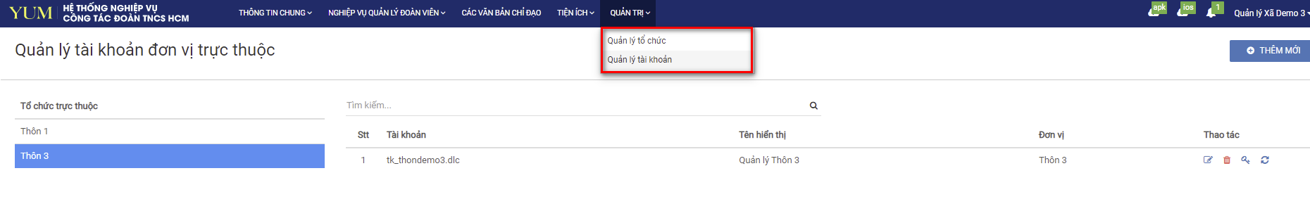

Quản lý Tổ chức
Chức năng giúp BCH từ cấp Tỉnh thực hiện khởi tạo tổ chức trực thuộc → Hệ thống có giao diện như sau:
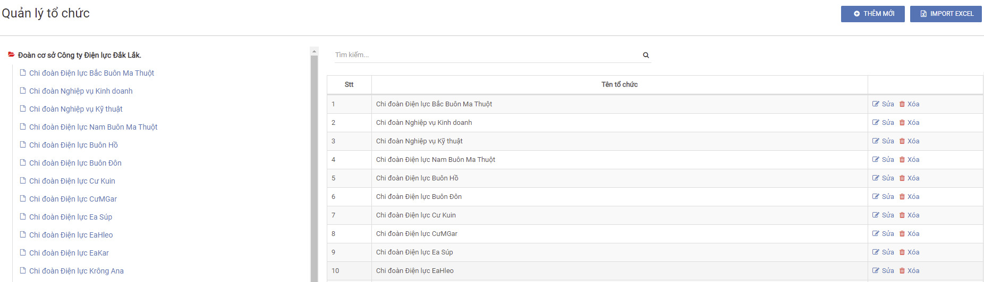

Thêm mới
Chức năng giúp BCH các cấp thêm mới tổ chức trực thuộc → Hệ thống có giao diện thêm mới như sau:
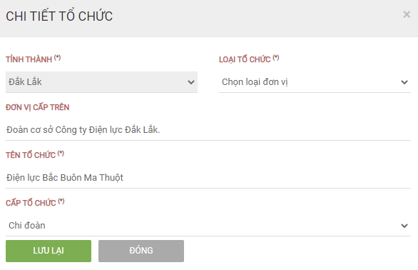
→ Điền đầy đủ thông tin và Ấn nút “LƯU LẠI”

Sửa
Chức năng giúp BCH các cấp điều chỉnh tên Tổ chức trực thuộc do mình quản lý → Hệ thống có giao diện như sau:
→ Điều chỉnh thông tin tổ chức → Ấn nút “LƯU LẠI” để hệ thống cập nhật thông tin

Xóa
Chức năng giúp BCH các cấp thực hiện xóa các tổ chức trực thuộc → Hệ thống xuất hiện giao diện xác nhận xóa như sau:
→ Ấn nút “Đồng ý” để xác nhận xóa tổ chức khỏi hệ thống

Quản lý Tài khoản
Giúp BCH cấp Trung ương khởi tạo tài khoản quản lý các tổ chức trực thuộc → Hệ thống có giao diện như sau:
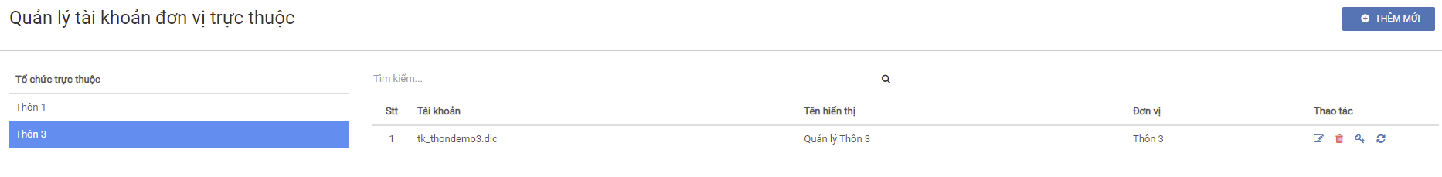
Mô tả Icon chức năng cột Thao tác
(1) Sửa thông tin
(2) Xóa thông tin
(3) Phân quyền
(4) Khôi phục mật khẩu

Thêm mới
Giúp BCH khởi tạo tài khoản quản lý cho tổ chức trực thuộc → Hệ thống có giao diện như sau:
→ Điền thông tin tài khoản → Ấn nút “LƯU LẠI” để hệ thống khởi tạo tài khoản
Ghi chú: Tài khoản đặt theo mail nghiệp vụ hoặc đặt theo xxx.yyy (xxx tên viết tắt đơn vị tài khoản quản lý, yyy = mã tỉnh) để tránh bị trùng (Mật khẩu mặt định là: Abc@123)

Sửa
Giúp BCH điều chỉnh lại tên tài khoản của tổ chức trực thuộc → Hệ thống có giao diện như sau:
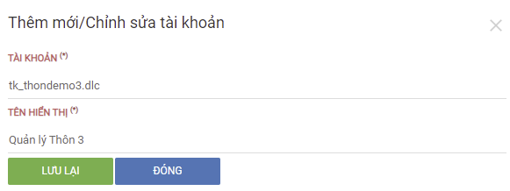
→ Điều chỉnh thông tin tài khoản → Ấn nút “LƯU LẠI” → Hệ thống sẽ cập nhật thông tin được điều chỉnh

Xóa
Giúp BCH hủy tài khoản quản lý của tổ chức trực thuộc → Hệ thống xuất hiện giao diện xác nhận xóa như sau:
→ Ấn “ĐỒNG Ý” → Để xác nhận hủy thông tin tài khoản

Cấp quyền
Giúp BCH cấp quyền khai thác hệ thống cho tài khoản → Hệ thống có giao diện như sau:
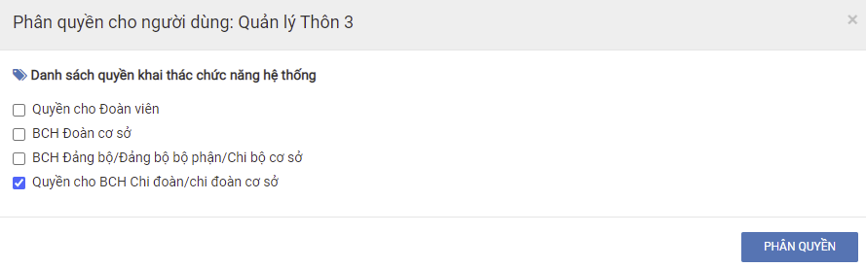
→ Chọn quyền khai thác hệ thống tương ứng với cấp quản lý → Ấn nút “PHÂN QUYỀN” → Hệ thống cập nhật thông tin lên hệ thống

Khôi phục mật khẩu
Giúp BCH khôi phục lại mật khẩu tài khoản quản lý tổ chức trực thuộc → Mật khẩu khôi phục mặt định là: Abc@123

